Точечный массаж от насморка и для профилактики простудных заболеваний для детей в стихах
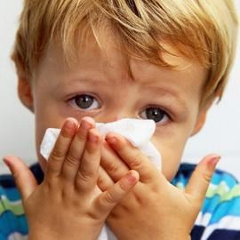

Точечный массаж для профилактики простудных заболеваний имеет под собой строгое научное обоснование, в основе которого лежит теория о том, что кожа человека является самым большим органом иммунной системы. Осуществляя точечной воздействие на различные участки точки, можно активизировать обменные и защитные процессы, создавая неблагоприятные условия для внедрения и размножения вирусной и бактериальной патогенной микрофлоры.
Посмотрите, как делается точечный массаж от насморка для детей различного возраста и используйте эту технологию в повседневности.
Массаж биологически активных зон для профилактики простудных заболеваний
«Неболейка»
Чтобы горло не болело (поглаживать ладонями шею),
Мы погладим его смело (мягкими движениями сверху вниз).
Чтоб не кашлять, не чихать (указательными пальцами растирать крылья носа), Надо носик растирать.
Лоб мы тоже разотрем (прикладывать ко лбу ладони «козырьком»),
Ладошку держим козырьком (и растирать лоб движениями в стороны).
Вилку пальчиками сделай (разжать указательные и средние пальцы),
Массируй ушко, ты умело (растирать пальцами точки за и перед ушами).
Знаем, знаем — да-да-да (потирать ладони друг о друга),
Нам простуда не страшна.

Точечный массаж для детей в стихах «Солнышко» позволяет легко и быстро избавиться от насморка и заложенности носа:
Солнце утром рано встало (поднять руки вверх, потянуться)
Всех детишек приласкало (сделать руками «фонарики»).
Гладит грудку (массировать «дорожку» на груди снизу вверх),
Гладит шейку (поглаживать шею большими пальцами сверху вниз),
Гладит носик (кулачками растирать крылья носа),
Гладит лоб (проводить пальцами по лбу от середины к вискам),
Гладит ушки (растирать ладонями уши),
Гладит ручки (растирать ладони).
Загорают дети. Вот (поднять руки вверх).

Особенности закаливания
Важно отметить, что индивидуальный подход для детей младшей группы применить нет возможности. Поэтому малышей распределяют в отдельные группы согласно медицинским показаниям. На практике чаще всего используют пассивные методы закаливания.
Сюда можно отнести поддержание постоянной температуры в комнатах, где дети спят и играют. В идеале, она должна находиться в пределах 22 градусов (18 градусов для сна). Достичь этого можно регулярно проветривая помещения. Немалую важность для организма детей имеет и уровень влажности воздуха (45-63%). Такие простые способы не требуют больших усилий, но при этом очень эффективны. В общем, существуют самые различные закаливающие процедуры, подходящие малышам.
Методы закаливания разрабатывались педиатрами, иммунологами, терапевтами и прочими работниками медицинской отрасли. Некоторые варианты доказали свою эффективность и успешно практикуются, а некоторые – остались только теорией.

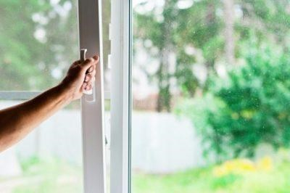

Водные мероприятия
Одним из распространенных способов закаливания детей в ДОУ считаются водные процедуры. В обстановке детского коллектива проводятся они очень просто. Как правило, в детских учреждениях практикуют купания, обтирания и обливания. Главное требование – температура воды не должна быть слишком низкой.
В идеале средняя комнатная температура. Противопоказаны водные мероприятия малышам с болезнями почек, сердца, после воспаления легких, плеврита. Разработкой оздоровительного комплекса должны заниматься врачи или медсестры.

Важность солнца
Для детей очень важно находиться на солнце. Оно добавляет аппетит, улучшает настроение и в целом положительное влияет на здоровье малышей. Ультрафиолетовые лучи стимулируют выработку витамина Д, который необходим для роста и укрепления костной системы растущего организма.
Солнечные процедуры проходят в процессе активных игр. При этом не стоит забывать о правилах безопасности относительно нахождения детей на солнце. Такое закаливание в ДОУ можно начинать в группах с малышами, достигшими трехлетнего возраста. На прогулку детей лучше выводить в восемь-девять часов утра или после трех-четырех часов после полудня, когда заканчивается обеденный сон.

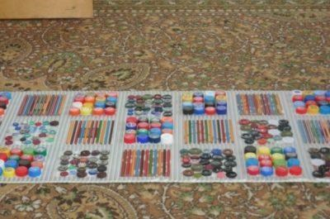

Нетрадиционный подход
Было замечено, что прогулки по прохладному песку положительно влияет на здоровье детей, они меньше болеют и менее чутко реагируют на раздражающие факторы. Со временем на основе этого наблюдения были разработаны процедуры, применяемые для оздоровления малышей дошкольной группы.
Дорожкой здоровья называют полосу ткани, на которую нашиваются небольшие предметы: шнуры, веревочки, бусины и прочее, что не навредит ребенку. Такие процедуры стимулируют рецепторы на стопе малыша и эффективны для профилактики плоскостопия.

Хождение босиком
Для младшей группы самым простым вариантом для закаливания может стать хождение босиком. Это технически простой способ отлично укрепляет стопы и связки. Приступать к процедуре следует при температуре пола или земли, не ниже 18 градусов. Желательно первые несколько дней ходить в носках, только потом можно делать это полностью босиком.
Сначала стоит уделить хождению три минуты в день, далее с каждым днем увеличивать продолжительность на минуту. Процедура очень эффективна и отлично воспринимается детьми в любом возрасте. Поэтому она рекомендована для закаливания в ДОУ.

Этапы закаливания
Процесс закаливания детского организма состоит из переходной и стационарной стадии. На первой стадии организм адаптируется к раздражителям, происходит его постепенное укрепление. На второй стадии происходит закрепление результатов, то есть закаленность.
При этом если на организм не будет оказано новое воздействие в нужной степени нагрузки, то начнется откат всех систем к первоначальному состоянию.
Закаленности можно достичь лишь при систематическом и многократном воздействии укрепляющего фактора и его постепенным усилением. Особенностью закалки является то, что чувствительность организма снижается понемногу и только к закаливающему фактору. То есть холодом укрепляют реакцию на холод, теплом – на тепло.

Правила закаливающих мероприятий
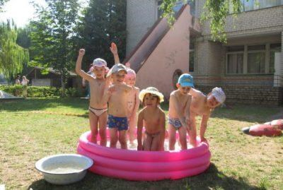

Разумеется, в первую очередь, стоит обратить внимание, что все меры по оздоровлению детей должны быть регулярными. Единственным исключением для перерыва является недомогание ребенка. Следующим важным фактором считается постепенно увеличивающаяся длительность и интенсивность процедур для малышей двух-трех или трех-четырех лет.
Также крайне важно, чтобы закаливание стало результатом совместных усилий воспитателей и родителей. Эффективность мероприятий в ДОУ должна закрепляться упражнениями, выполняемыми дома. Надо составить такой комплекс, который сделает закалку полезной привычкой дошкольника.

Итоги
Закаливание детского организма – это отличная и полезная привычка, которая сделает малышей выносливыми и крепкими. Поэтому не стоит пренебрегать столь важными мероприятиями. Оздоровление дошкольников должно быть регулярным, комплексным и приносить исключительно пользу малышам.
Способы укрепления защитных функций организма подбираются с учетом возрастной группы. Перед тем как ввести закаливание в режим дня в саду, родителей знакомят с новыми правилами и объясняют пользу закаливания.
Все действия воспитателей учреждения должны проводиться после уведомления семей и получения согласия. Выбирая методы для оздоровления, главное, придерживаться основного правила закалки – укрепить здоровье, а, значит, помнить о принципе «не навреди».
Малышам перед началом комплекса мероприятий назначают обследование у врача. Кроме того, важно учитывать индивидуальные потребности каждого ребенка, поскольку при хронических заболеваниях сеансы по укреплению организма не рекомендованы. Затем надо составить четкую схему выполнения процедур закалки.
Положительный результат будет обеспечен только регулярными занятиями. И как было отмечено, для большей эффективности, закаливающие мероприятия должны проводиться не только в детском саду, но и в домашних условиях.

